Buku petunjuk penggunaan aplikasi

To-Do-List (User Manual Boook)



Disusun oleh:

Setia Novanto Sanosi NIS: 2223.10.416

PROGRAM STUDI KEAHLIAN REKAYASA PERANGKAT LUNAK

(RPL) SMK MAHARDHIKA BATUJAJAR BANDUNG BARAT

2024/2025

**DAFTAR ISI**

DAFTAR ISI…………………………………………………………………………………………………………………………………i

DAFTAR GAMBAR……………………………………………………………………………………………………………………..ii

1. INSTALASI……………………………………………………………………………………………………………………..1
2. REGIST………………………………………………………………………………………………………………………….4
3. LOGIN…………………………………………………………………………………………………………………………..5
4. MEMBUAT TUGAS………………………………………………………………………………………………………..6
   1. MENAMBAHKAN SUBTUGAS…………………………………………………………………………………7
   2. MENGEDIT TUGAS & SUBTUGAS…………………………………………………………………………..8
   3. MENGHAPUS TUGAS & SUBTUGAS……………………………………………………………………….9
   4. MENANDAI SELESAI TUGAS & SUBTUGAS…………………………………………………………..10
5. HISTORI………………………………………………………………………………………………………………………11
6. LOGOUT……………………………………………………………………………………………………………………..12

**DAFTAR GAMBAR**

**INSTALASI**

Pastikan aplikas XAMPP sudah terinstal pada computer/laptop anda. Selanjutnya, buka aplikasi XAMPP Control lalu ikuti langkah berikut:

1. 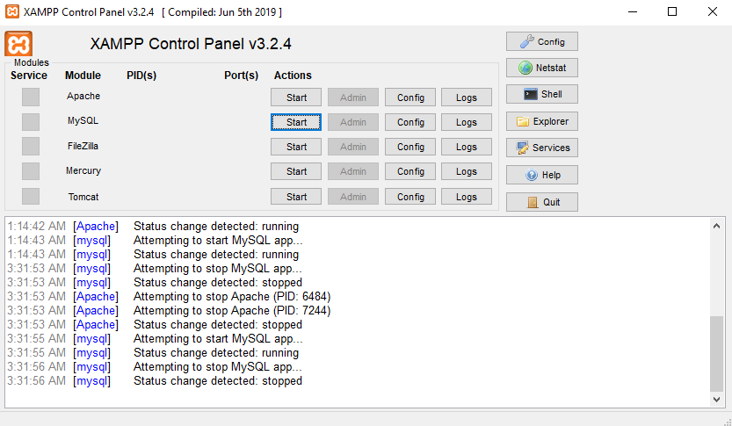Buka XAMPP Control Panel, lalu klik start pada kedua *module* Apache dan MySQL.

Gambar 1.1 start module

1.

1. 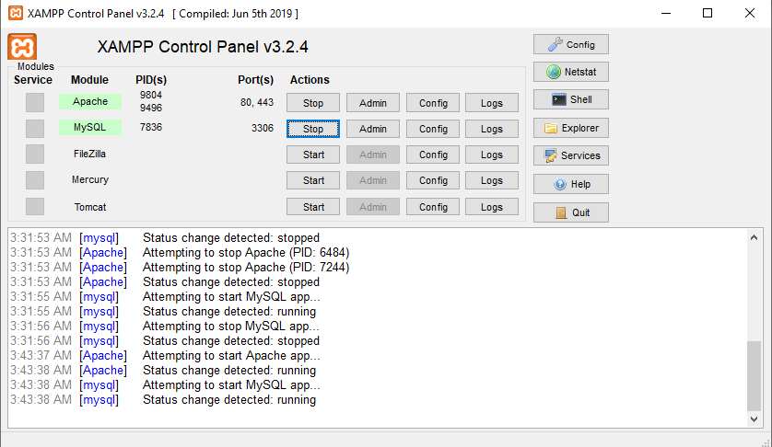Lalu klik admin pada module MySQL untuk mengakses dashboard phpMyAdmin pada browser.

Gambar 1.2 XAMPP Control Panel

2.

1. 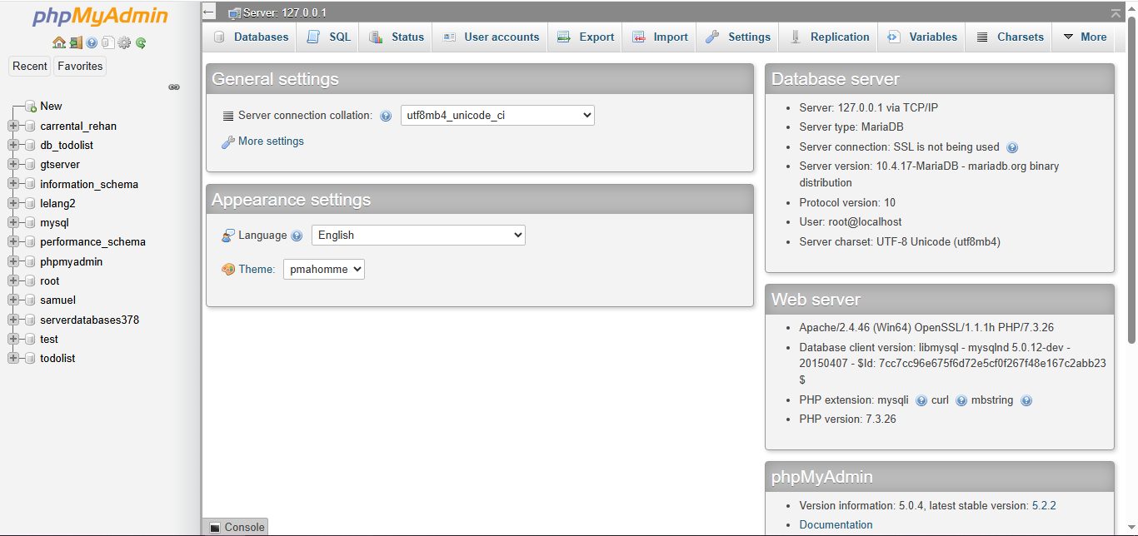Setelah tampilan dashboard phpMyAdmin muncul, klik *New* pada navigasi sebelah kiri kemudian buat database baru dengan nama “todolist” kemudian klik import pada navigasi di bagian atas untuk mengimpor database yang filenya berada di folder “C:/Database/todolist.sql”.

Gambar 1.3 Dashboard phpMyAdmin

1. Setelah itu pindahkan file todolist ke folder htdocs, folder tersebut biasanya terletak di C:/xampp/htdocs dan website itu sudah bisa dijalankan.

Gambar 1.4 Lokasi file htdocs

3.

**REGIST**

Sebelum memasuki website todolist, anda diharuskan melakukan regist terlebih dahulu (jika belum memiliki akun) selanjutnya adalah langkah-langkah dalam membuat akun / regist sebagai berikut:

1. Buka browser pada computer / laptop anda, contoh: Google chrome. Fire fox, Opera. Safari, dsb.

2. Ketik alamat url <https://localhost/todolist/> pada baris alamat.

Gambar 1.5 Baris Alamat

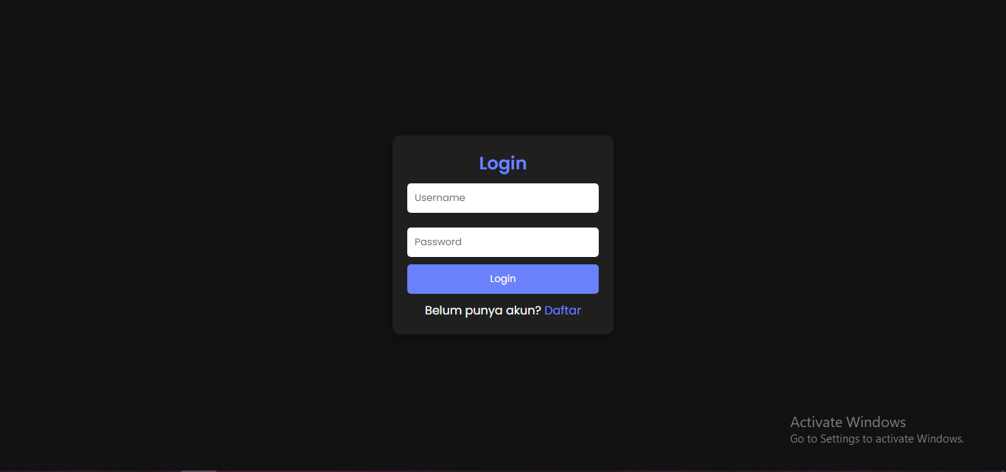3. Tekan tombol enter, maka otomatis menampilkan form login / regist untuk mengakses halaman utama todolist. Lalu klik “Daftar” Di bawah tombol login.

Gambar 1.6 Tampilan form login

4.